**Exercícios: Padronização de variáveis e utilização da Tabela Normal Padrão (tabela Z). Use z com duas casas após a vírgula e arredondamento. Apresente o gráfico com Z localizado no gráfico. Apresente o desenvolvimento da questão. Responda em ordem no local indicado. Entregue no word. Listas resolvidas não seguindo as orientações serão desconsideradas.**

Observação: Para utilização da tabela Z:

A população deve ter distribuição normal ou

O tamanho amostral é suficientemente grande (em geral, maior que 30) e, então, concluí-se que as médias das possíveis amostras tendem à distribuição normal.

**Exercício 1: (vale 2)** Utilizando a tabela da Distribuição Normal Padronizada encontre e represente graficamente as seguintes probabilidades: Resposta em %

1. P(Z < 2,41) =

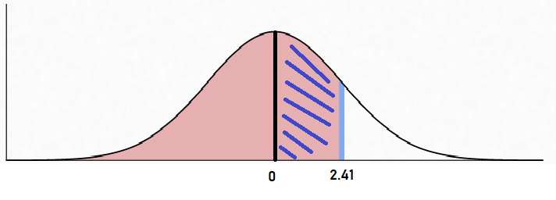

A (2,41) = 0,9920 (obtido através da tabela Z)

A (2,41) arredondada = 0,99

P = 0,99

Porcentagem = 0,99*100=99%

**Resposta: P(Z < 2,41)**  **= 99%**

1. P(Z < – 2,41) =

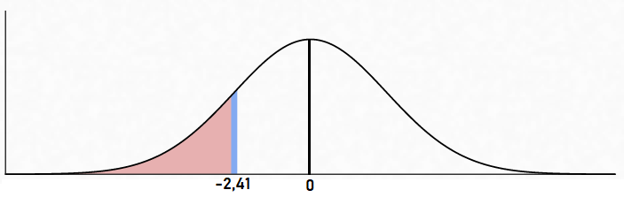

A(-2,41) = 0,0080

P = 0,0080

Porcentagem = 0,0080*100 = 0,8

**Resposta: P(Z < – 2,41) = 0,8%**

1. P(Z > 2,41) =

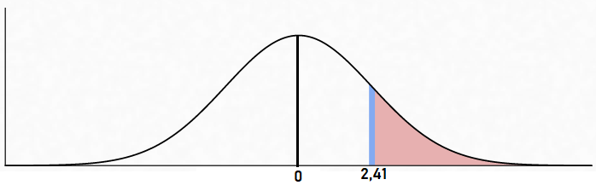

P(Z > 2,41) = 1 - P(Z < 2,41)= 1-0,9920 = 0,008

Porcentagem = 0,008*100 = 0,8

**Resposta: P(Z > 2,41) = 0,8%**

1. 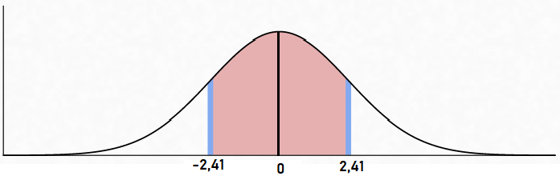P(-2,41 < Z < 2,41) =

P(-2,41 < Z < 2,41) = P(Z < 2,41) - P(Z < -2,41)

P(Z < 2,41) - P(Z < -2,41) = A(2,41) – A(-2,41)

A(2,41) = 0,9920 🡪 0,99 (arredondada)

A(-2,41) = 0,0080

A(2,41) – A(-2,41) = 0,99 - 0,0080 = 0,982

P = 0,982

Porcentagem = 0,982*100 = 98,2%

**Resposta: P(-2,41 < Z < 2,41) = 98,2%**

**Exercício 2 (vale 1,5):** A tensão de resistência à compressão de corpos de prova de concreto podem ser modeladas por uma distribuição normal com média de 800 Mpa e um desvio padrão de 10MPa.

Resposta em %

a)Qual é a probabilidade de que a tensão de um corpo de prova seja menor que 825 MPa? Represente graficamente essa probabilidade.

b)Qual é a probabilidade de que a tensão de um corpo de prova esteja entre 680 e 790 MPa? Represente graficamente essa probabilidade.

**Exercício 3 (1,5):** A altura variável de mudas para uma dada população é normalmente distribuída com média μ = 170 mm e σ = 5 mm. Encontre a probabilidade dos seguintes eventos: Resposta em %

1. As alturas das plantas sejam de pelo menos 160 mm. Represente graficamente essa probabilidade.

1. Plantas com alturas entre 165 e 175 mm. Represente graficamente essa probabilidade.

**Exercício 4 (vale 1,5):** A vazão de um rio canalizado medido em m3/s é uma variável aleatória com distribuição aproximadamente normal com média de 3 m3/s e desvio padrão de 0,8 m3/s. A partir dessas referências calcular a probabilidade dos seguintes eventos: Resposta em %

1. Evento A: a vazão num dado momento, é de no máximo, 2,4 m3/s. Represente graficamente a probabilidade de ocorrer o Evento A.
2. Evento B: a vazão num dado momento, está entre 2,8 e 3,4 m3/s. Represente graficamente a probabilidade de ocorrer o Evento A.

**Exercício 5 (1,0):** O diâmetro do eixo principal de um disco rígido segue a distribuição Normal com média 25,08 pol. e desvio padrão 0,05 pol. Se as especificações para esse eixo são 25,00 ± 0,15 pol., determine o percentual de unidades produzidas em conformidades com as especificações. Resposta em %

**Exercício 6** (1,5) Através de levantamentos anteriores, verificou-se que o tempo médio gasto por um candidato a supervisor de vendas, em determinado teste, é aproximadamente normal com média de 60 minutos e desvio padrão de 20 minutos. Resposta em %  
  
a) Que porcentagem de candidatos levará menos de 60 minutos para concluir o teste?

b) Que porcentagem não terminará o teste se o tempo máximo concedido é de 90 minutos?

c) Se 50 candidatos fazem o teste, quantos podem esperar que o terminem nos primeiros 40 minutos?

**Exercício 7 (1,0)-**A vida média de uma marca de televisão é de 8 anos com desvio padrão de 1,8 anos. A campanha de lançamento diz que todos os produtos que tiverem defeito dentro do prazo de garantia serão trocados por novos. Se você fosse o gerente de produção, qual seria o tempo de garantia que você especificaria para ter no máximo 5% de trocas?